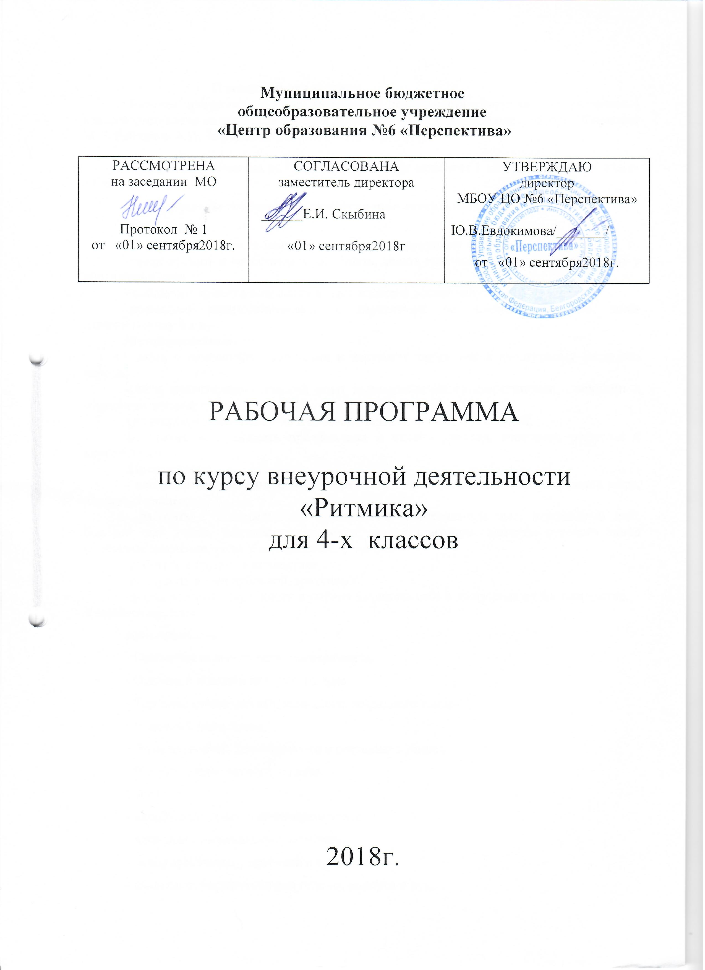
Пояснительная записка
Рабочая программа по курсу внеурочной деятельности «Ритмика» для учащихся 4 классов составлена на основе авторской программы «Ритмика в школе», авторы: Фирилева Ж.Е, Рябчиков А.И, Загрядская О.В. ( М.: Феникс 2014 г.)

Программа рассчитана на 1 год обучения. Курс включает 1 занятие в неделю,4 класс-34 часа.
Результаты освоения курса внеурочной деятельности
Личностные:
- о формах проявления заботы о человеке при групповом взаимодействии;
-анализировать и сопоставлять, обобщать, делать выводы, проявлять настойчивость в достижении цели.
- соблюдать правила поведения в танц. классе и дисциплину;
-правильно взаимодействовать с партнерами по команде (терпимо, имея взаимовыручку и т.д)
Метапредметные:
- знать о ценностном отношении к искусству танца, как к культурному наследию народа;
-иметь нравственно-этический опыт взаимодействия со сверстниками, старшими и младшими детьми;
- планировать свои действия в соответствии с поставленной задачей;
-адекватно воспринимать предложения и оценку учителя, товарища, родителя и других людей.
Предметные:
- необходимые сведения о многообразии танцев особенностях танцев народов мира, народных танцев;
- работать с танцевальными движениями: танцевальный шаг, переменный шаг, боковой шаг ,галоп, подскоки, припадания, шаг с притопом, лементы русского танца (основные движения, ходы ): ковырялочка, , елочка;
-работать в группе ,в коллективе .
-выступать перед публикой, зрителями.
-формирования потребности и умения выражать себя в доступных видах творчества.
Учащиеся должны
знать/понимать:
- Особенности своего тела, темперамента.
- Основные позиции ног, рук, головы.
- Термины классического, народного, эстрадного танцев.
- Основные шаги танца.
- Позы классического, народного и эстрадного танцев.
- Правила танцевального этикета.
Уметь:
- использовать сценическое мастерство.
- проводить танцевальную разминку.
- исполнять технику прыжков и вращений.
- выполнять упражнения для головы, корпуса и рук.
- владеют музыкально – двигательными навыками.
- осмысливать отношение к движению, подчиненному музыкальному образу.

Содержание курса внеурочной деятельности «Ритмика» с указанием форм организации и видов деятельности
1. «Танцевальная азбука» (8 часов).
Тема 1. Введение. Что такое ритмика?-1ч.
Роль ритмики в повседневной жизни человека. Техника безопасности.
Тема 2. Основные танцевальные правила. Приветствие. Постановка корпуса.-1ч.
Основные позиции ног в классическом стиле. Постановка корпуса
Тема 3. Позиции рук в классическом стиле. Основные понятия.
Основные позиции рук в классическом стиле.-1ч.
Тема 4. Позиции ног в классическом стиле. Основные понятия.-1ч.
Основные позиции ног в классическом стиле.
Тема 5. Понятие о рабочей и опорной ноге.-1ч.
Умение распределять тяжесть корпуса на рабочую ногу.
Тема 6. Основные танцевальные точки, шаги. Диагональ, середина.-1ч.
Значение диагональной работе.
Тема 7 Разучивание танцевальных шагов. -1ч.
Умения быстро менять направление и характер движения.
Тема 8. Танцевальный элемент «Марш».-1ч.
Марш танцевально, попадая в такт музыки, темы марша
Тема 9. Перестроения. «Линии».-1ч.
Правильное исходное положение. Ходьба и бег: с высоким подниманием колен, с отбрасыванием прямой ноги вперед и оттягиванием носка.
2. «Ритмика, элементы музыкальной грамоты» (10 часов).
Тема 10. Первый подход к ритмическому исполнению (хлопки, притоп).-1чю
Исполнение различных мелодий.
Тема 11. Ритмический рисунок.
Прохлопывание ритмического рисунка прозвучавшей мелодии
Тема 12. Ритмическая схема. Ритмическая игра.-1ч.
Ритмическая игра.
Тема 13. Пластичная гимнастика.-1ч.
Упражнения для развития плавности и мягкости движений под музыку
Тема 14. Элементы асимметричной гимнастики.-1ч.
Умения быстро менять направление и характер движения.
Тема 15. Синхронность и координация движений.-1ч.
Работа в паре.Упражнения на синхронность
Тема 16. Гимнастика.-1ч.
Упражнения на дыхание, упражнения для развития правильной осанки.
Тема 17 Упражнения на развитие тела под музыку.-1ч.
Значение общеразвивающих упражнений в танцевальном искусстве
Тема 18. Красота движений.-1ч.
Понятие о характере музыки и его разнообразие.
3. «Беседы по хореографическому искусству» (4 часа)
Тема 19-20. Бальный танец от эпохи средневековья до наших дней.-2ч.
Рассказ о развитии бального танца.
Тема 21-22. Танцы народов РФ, их особенности.-2ч.
Знакомство с танцами народов РФ
4. «Танец» (8 часов).
Тема 23-24. Простейшие фигуры в танцах. Разучивание танца в паре.-2ч.
Тема 25-26. Элементы народной хореографии: ковырялочка, елочка, гармошка.-2ч.
Элементы народных плясок
Тема 27-28. Танец «Полька».-2ч.
Разучивание танца «Полька». Основные движения.
Тема 29-30.Танец «Вальс»-2ч.
Разучивание танца «Вальс». Основные движения.
5. «Творческая деятельность» (4 часа).
Тема 31. Этюдная работа.-1ч.
Игры. Понятие пантомима.
Тема 32. Образные танцы.-1ч.
Значение образа в танце.
Тема 33. Театрализация и танец.-1ч.
Разыграй сказку.
Тема 34. Урок-смотр знаний.-1ч.
Зачетное задание основные танцевальные термины и позиции, индивидуально.
Исполнение танцевальных номеров

Формы подведения итогов реализации курса
- проведение открытых уроков для родителей;
- участие в праздничных программах, концертах;
- проведение итоговых занятий;
- участие в конкурсах.
Тематическое планирование

№ п/п | Раздел/тема | Кол-во часов, предусмотренных на изучение раздела/темы примерной или авторской программой | Ко-во часов, предусмотренных на изучение раздела/темы Рабочей программой
1 | Введение. Что такое ритмика | 1ч. | 1ч.
2 | Основные танцевальные правила. Приветствие. Постановка корпуса | 1ч. | 1ч.
3 | Позиции рук в классическом стиле. Основные понятия. | 1.ч | 1ч.
4 | Позиции ног в классическом стиле. Основные понятия. | 1ч. | 1ч.
5 | Понятие о рабочей и опорной ноге. | 1.ч | 1ч.
6 | Основные танцевальные точки, шаги. Диагональ, середина. | 1.ч | 1ч.
7 | Разучивание танцевальных шагов. Шаг с приседанием, приставной, с притопом. | 1.ч | 1ч.
8 | Танцевальный элемент «Марш». | 1ч. | 1ч.
9 | Перестроения. «Линии». | 1ч. | 1ч.
10 | Первый подход к ритмическому исполнению (хлопки, выстукивания, притоп). | 1ч. | 1ч.
11 | Ритмический рисунок. | 1ч. | 1ч.
12 | Ритмическая схема. Ритмическая игра. | 1ч. | 1ч.
13 | Пластичная гимнастика. | 1ч. | 1ч.
14 | Элементы асимметричной гимнастики. | 1ч. | 1ч.
15 | Синхронность и координация движений, используя танцевальные упражнения. | 1ч. | 1ч.
16 | Гимнастика. | 1ч. | 1ч.
17 | Упражнения на развитие тела под музыку. | 1ч. | 1ч.
18 | Красота движений. | 1ч. | 1ч.
19-20 | Бальный танец от эпохи средневековья до наших дней. | 2ч. | 2ч.
21-22 | Танцы народов РФ, их особенности и костюмы. | 2ч. | 2ч.
23-24 | Простейшие фигуры в танцах.  Разучивание танца в паре. | 2ч. | 2ч.
25-26 | Элементы народной хореографии: ковырялочка, елочка, гармошка. | 2ч. | 2ч.
27-28 | Танец «Полька». | 2ч. | 2ч.
29-30 | Танец «Вальс». | 2ч. | 2ч.
31 | Этюдная работа. | 1ч. | 1ч.
32 | Образные танцы | 1ч. | 1ч.
33 | Театрализация и танец. | 1ч. | 1ч.
34 | Урок-смотр знаний. | 1ч. | 1ч.
Учебно-тематический план
№ п/п | Тема занятия | Кол-во часов | Виды внеурочной деятельности учащихся
 | «Танцевальная азбука» (9часов) | 1ч.
1 | Введение. Что такое ритмика | 1ч. | беседа о технике безопасности, танце и ритмике. Знакомство с залом.  -исполнять основные танцевальные движения
2 | Основные танцевальные правила. Приветствие. Постановка корпуса. | 1ч. | - разучивание и исполнение движений разминки,  - разучивание основных позиции рук и ног и ног.  -построение в шахматном порядке;  - показывать высоту шага и научиться равномерно распределять тяжесть корпуса на рабочую ногу.  -исполнять выразительные танцевальные шаги:  -разучивание и исполнение танцевальных шагов по диагонали;  -подготовка танцевальных элементов для танцевальных комбинаций;  -крестное исполнение парами по прямой;  -соблюдать расстояние между парами.  -разучивание и исполнение танцевальных шагов по диагонали;  -подготовка танцевальных элементов для танцевальных комбинаций;  -крестное исполнение парами по прямой;  -соблюдать расстояние между парами.  - определять тему «марш».  ритмическое исполнение (хлопки, выстукивания, притоп);  -принимать участие в игре - «Повтори ритм».  -похлопывание ритмического рисунка прозвучавшей мелодии.
3 | Позиции рук в классическом стиле. Основные понятия. | 1ч.
4 | Позиции ног в классическом стиле. Основные понятия. | 1ч.
5 | Понятие о рабочей и опорной ноге. | 1ч.
6 | Основные танцевальные точки, шаги. Диагональ, середина. | 1ч.
7 | Разучивание танцевальных шагов. Шаг с приседанием, приставной, с притопом. | 1ч.
8 | Танцевальный элемент «Марш». | 1ч.
9 | Перестроения. «Линии». | 1ч.
«Ритмика, элементы музыкальной грамоты» (9 часов)
10 | Первый подход к ритмическому исполнению (хлопки, выстукивания, притоп). | 1ч.
11 | Ритмический рисунок. | 1ч.
12 | Ритмическая схема. Ритмическая игра. | 1ч.
13 | Пластичная гимнастика. | 1ч. | -упражнения на развитие гибкости и пластичности;  -точности и ловкости движений;  -крестное исполнение парами по прямой;  -соблюдать расстояние между парами.  - парное исполнение соблюдая музыкальные средства выразительности.  -уметь применять упражнения на напряжение и расслабление мышц тела;  -контролировать процесс  правильного дыхания во время выполнения движений.
14 | Элементы асимметричной гимнастики. | 1ч.
15 | Синхронность и координация движений, используя танцевальные упражнения. | 1ч.
16 | Гимнастика. | 1ч.
17 | Упражнения на развитие тела под музыку. | 1ч. | исполнение и разучивание танцевальных шагов;  -упражнения на развитие гибкости и пластичности;  -точности и ловкости движений;
18 | Красота движений. | 1ч.
«Беседы по хореографическому искусству» (4 часа)
19 | Бальный танец от эпохи средневековья до наших дней. | 2ч. |  | Определять танцы: бальные, народные;  -подготовка танцевальных элементов для танцевальных комбинаций;
20 | Танцы народов РФ, их особенности и костюмы. | 2ч.
«Танец» (8 часов)
21 | Простейшие фигуры в танцах.  Разучивание танца в паре. | 2ч. |  | -исполнение танцевальных этюдов;  -исполнять движения, под музыкальными фразами акцентируя ритмический рисунок и постановку корпуса;  -исполнять работу индивидуально, и в паре;  -основы и позиции народного экзерсиса.  -коллективное исполнение и разучивание танцевальных элементов;  - работа по кругу и по диагонали.  -отработка движений по линиям
22 | Элементы народной хореографии: ковырялочка, елочка, гармошка. | 2ч.
23 | Танец «Полька». | 2ч. |  | -участвовать в совместной деятельности при воплощении музыкальных образов;  -исполнять образно-игровые движения, раскрывающие образ, настроение или состояние.  -исполнение простейших танцевальных элементов;  -ритмично исполнять характер различных мелодий;  -исполнение танцевальных этюдов: под веселую музыку; - игры на определение характера.  - исполнение танца «Вальс» и «Полька».
24 | Танец «Вальс». | 2ч.
«Творческая деятельность» (4 часа).
25 | Этюдная работа. | 1ч. |  | участвовать в совместной деятельности;  -сочинять и импровизировать танцевальный этюд без подготовки;  -сочетание музыки и движений;  -импровизация по подгруппам;  -оценка исполнение подгрупп.  -участвовать в совместной деятельности, создании образа;  -передавать характер персонажей сказки;  -реагировать на музыкальное вступление и динамические оттенки музыки;
26 | Образные танцы. | 1ч.
27 | Театрализация и танец. | 1ч.
28 | Урок-смотр знаний. | 1ч. |  | освоение сложных видов движений: шаг на припадании, переменный шаг, шаг польки, различные виды галопа,  -освоение навыков актерского мастерства;  -умение соревноваться и добиваться желаемого результата.  -работа над артистичностью и выразительностью.

Список литературы

-Коренева Т.Ф.: Музыкально-ритмические движения для детей дошкольного и младшего школьного возраста. - М.: Владос, 2011
-Фирилева Ж., Рябчиков А., Загрядская О. «Ритмика в школе» ( М.: Феникс 2014 г.)

